辽宁机电进出口通讯

LNME MEMBERS POST
2021年 第10期（总第199期）
辽宁省机电产品进出口企业联合会主办 2021年10月5日

目 录
协会工作
我会第九期“外贸知识讲堂”成功举办
市场分析
商务部、国家统计局和国家外汇管理局联合发布《2020年度中国对外直接投资统计公报》
政府传声
商务部部长王文涛：用好进博会等重要平台，带动中意两国企业贸易投资合作
辽沈频道
共享辽宁新机遇 汇聚发展新动能
开拓市场
“辽宁智造” 集中亮相辽洽会
第十三届中国—东北亚博览会开幕 杨洁篪出席并致辞
经贸频道
德国汽车业寻求“补芯”
协会工作

我会第九期“外贸知识讲堂”成功举办

2021年9月28日下午，我会与辽宁隆裕展览服务有限公司共同举办的第九期“走出去”外贸知识线上讲堂成功开讲。
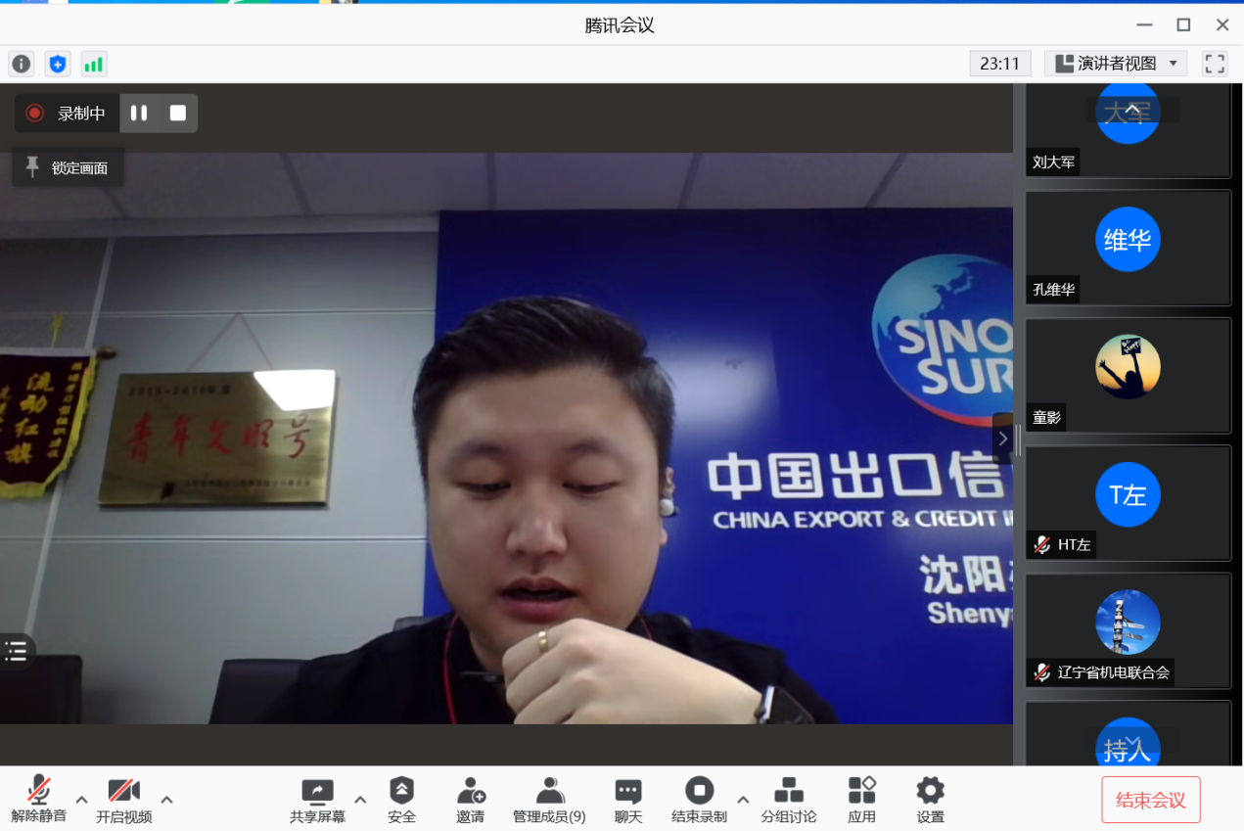
本次讲堂的主题是“信保产品和政策宣传 ”，主讲嘉宾是来自中国信用保险公司辽宁分公司的客户经理张佳瑞先生。来自省内机电产品进出口行业的30多家企业参加了本次线上讲堂活动。
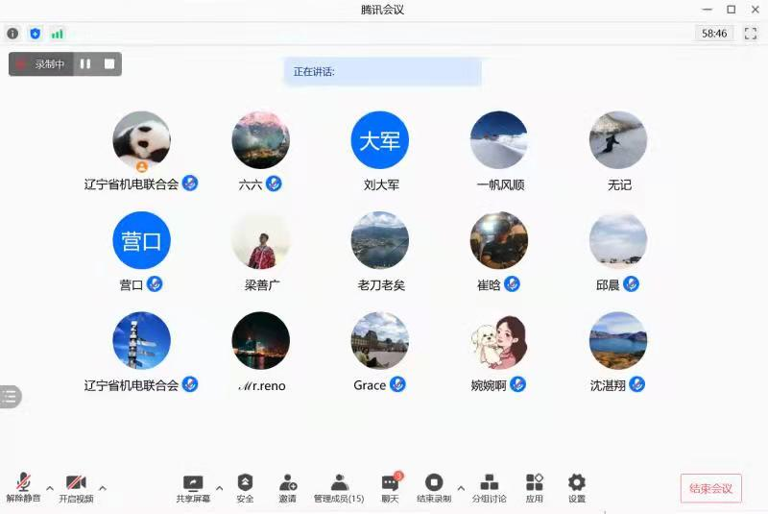
本次讲堂主讲嘉宾从“国际规则，出口信用保险”“政策机构，中国信保公司”“普惠辽宁，小微统保平台”“2021年度，普惠增值服务”等四个方面向与会企业详细介绍了出口信用保险的概念和作用，中国出口信用保险公司的由来和地位，辽宁小微信保平台的政策职能和投保路径，2021年中信保推出的“信步天下”和“融资增信”等增值服务。

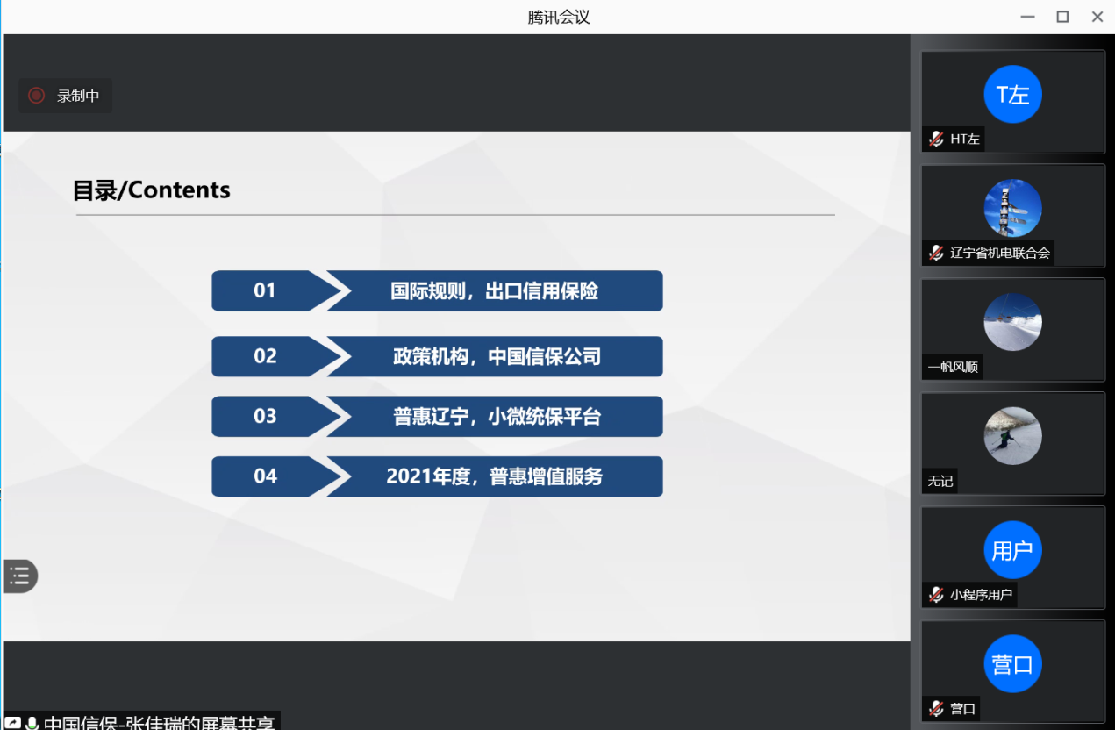
截止2021年9月底，我会已连续推出了九期“外贸知识”在线讲堂，线上听讲的企业越来越多，讲堂的好评度也逐渐提高。我会的讲堂活动每月举办一次，旨在贯彻落实中央“稳外贸”工作精神，支持辽宁省外贸企业在后疫情时期通过多种方式开拓国际市场，防范国际经营贸易风险。

市场分析

商务部、国家统计局和国家外汇管理局联合发布《2020年度中国对外直接投资统计公报》

2020年，面对新冠肺炎疫情对世界经济的严重冲击，商务部等部门坚决贯彻落实党中央、国务院决策部署，紧密围绕构建新发展格局，统筹推进境外企业项目人员疫情防控和对外投资合作改革发展，鼓励引导有实力、信誉好的中国企业走出去积极参与国际竞争与合作。2020年中国对外直接投资实现了平稳健康有序发展。
9月29日，商务部、国家统计局和国家外汇管理局联合发布《2020年度中国对外直接投资统计公报》（以下简称《公报》），正式公布2020年中国对外直接投资统计数据。
《公报》分中国对外直接投资概况、中国对外直接投资特点、中国对主要经济体的投资、对外直接投资者构成、对外直接投资企业的地区和行业分布、综合统计数据等六部分，全面介绍2020年中国对外直接投资情况。
《公报》显示，2020年中国对外直接投资主要呈现以下特点：
一是中国企业对外投资总体保持活跃。2020年中国对外直接投资1537.1亿美元，同比增长12.3%，流量规模首次位居全球第一。2020年末，中国对外直接投资存量达2.58万亿美元，次于美国（8.13万亿美元）和荷兰（3.8万亿美元）。中国在全球外国直接投资中的影响力不断扩大，流量占全球比重连续5年超过一成，2020年占20.2%；存量占6.6%，较上年提升0.2个百分点。2020年中国双向投资基本持平，引进来走出去同步发展。
二是对“一带一路”沿线国家投资稳步增长。截至2020年底，中国2.8万家境内投资者在全球189个国家(地区)设立对外直接投资企业4.5万家，全球80%以上国家(地区)都有中国的投资，年末境外企业资产总额7.9万亿美元。在“一带一路”沿线国家设立境外企业超过1.1万家，2020年当年实现直接投资225.4亿美元，同比增长20.6%，占同期流量的14.7%；年末存量2007.9亿美元，占存量总额的7.8%。2013至2020年中国对沿线国家累计直接投资1398.5亿美元。
三是投资领域日趋广泛，结构不断优化。2020年，中国对外直接投资涵盖国民经济的18个行业大类，近七成投资流向租赁和商务服务、制造、批发和零售、金融领域，四大行业流量均超过百亿美元。2020年末，中国对外直接投资存量的八成集中在服务业，主要分布在租赁和商务服务、批发和零售、信息传输/软件和信息技术服务、金融、房地产、交通运输/仓储和邮政等领域。
四是非公经济与公有经济控股主体的对外投资齐头并进。2020年中国对外非金融类投资流量中，非公有经济控股的境内投资者对外投资671.6亿美元，占50.1%，同比增长14.1%；公有经济控股的境内投资者对外投资668.9亿美元，占49.9%，同比增长15.1%。
五是互利共赢效果凸显，实现共同发展。2020年境外中资企业向投资所在国家和地区缴纳各种税金总额合计445亿美元，雇用外方员工218.8万人，占境外企业员工总数的60.6%。对外投资带动我国产货物出口1737亿美元，占中国货物出口总值的6.7%。境外中资企业当年实现销售收入2.4万亿美元。
2021年，面对依然严峻复杂的外部环境，商务部将会同各相关部门深入贯彻落实党中央、国务院决策部署，统筹境外企业项目发展和安全，进一步做好境外企业项目人员疫情防控工作，防范化解各类风险，引导企业树立新发展理念，服务构建新发展格局，推动高质量共建“一带一路”走深走实。

政府传声

商务部部长王文涛：用好进博会等重要平台，带动中意两国企业贸易投资合作

9月28日下午，商务部部长王文涛和意大利外交与国际合作部部长迪马约以视频形式共同主持召开中意经济合作混委会第十四次会议。双方就落实两国领导人通话共识，推动两国经贸合作走深走实深入友好交换意见。商务部国际贸易谈判代表兼副部长俞建华、意大利驻华大使方澜意参加会议。
王文涛表示，在中意两国领导人的战略引领下，中意经贸合作展现出强大韧性和良好前景，双边经贸关系得到巩固和提升。去年以来，中意在汽车、机械、航空、医疗等高端制造业相互投资合作稳步推进。今年1至8月，双边贸易额同比大幅增长40.9%，中国自意进口增长58.4%。中方愿继续支持意企业在华经营，也希望意方为中资企业在意发展提供便利。
王文涛强调，习近平主席9月7日与德拉吉总理通话时指出，双方应以共建“一带一路”合作为引领，推动各领域务实合作走深走实。下一步，商务部愿与意方继续落实好两国领导人共识，推动以下重点领域合作：一是深化共建“一带一路”合作，合力开拓第三方市场；二是加强抗疫合作，推动世界经济复苏；三是挖掘贸易潜能，用好进博会、服贸会、消博会等重要平台，带动两国企业在高端机械、航空航天、医药、食品饮料、冰雪、旅游等领域贸易投资合作；四是推动绿色发展、数字经济领域投资合作。
迪马约表示，意中同为文明古国和文化大国，意方高度重视发展对华经贸关系，对双边合作取得的良好成绩和发展趋势感到满意。意方欢迎中国企业赴意参展，希扩大对华农食产品出口，加强电子商务等领域互利合作。意方愿以2022年意中文化和旅游年为契机，提高意旅游、美食、葡萄酒在华知名度。
双方同意，在混委会机制下继续加强医药、电子商务合作，增设食品工作组；积极推动两国尽早恢复直航，便利两国商务人员往来；以2022年北京冬奥会为契机，推动两国冰雪产业合作；支持两国主管部门在农食产品市场准入、知识产权保护、落实中欧地理标志协定等方面保持良好合作。
双方还就中欧经贸关系、二十国集团贸易部长会议等议题进行沟通。

辽沈频道

共享辽宁新机遇 汇聚发展新动能
——2021辽宁国际投资贸易洽谈会回顾

又是一个硕果累累的金秋，又是一场收获满满的盛会。
9月26日，为期5天的2021辽宁国际投资贸易洽谈会（以下简称“辽洽会”）在沈阳新世界博览馆圆满落下帷幕。5天的时间里，一场场交易洽谈密集开展，一个个签约合作接连达成，一个个参展台前人潮涌动，描绘出一幅我省与世界深度交融、互利共赢的动人图景，诠释着“辽宁机遇”的丰富内涵。
数据体现出盛会的生机与活力。本届辽洽会，我省与各方共同努力，再次交出一份丰实的“成绩单”：本次活动，25个国家和地区的260家重点企业参展，390名重要嘉宾出席；168个项目成功签约，2698亿元巨量投资澎湃注入。
连日来，走进辽洽会、观察辽洽会、融入辽洽会，我们欣喜地发现：感知环境之优，众多有识之士正以战略的慧眼、卓越的胆识，选择辽宁、深耕辽宁。这个省委、省政府倾注心力打造的重要开放平台，正在成为展示辽宁振兴宏大场景的“新名片”、打造对外开放新前沿的“新窗口”。
一系列丰富活动，增加了辽宁与日韩经贸合作的“亲密度”——
地理上天然邻近，经贸合作历史悠久，价值链分工协作、产业互补性强……多年来，我省与日韩在开展经贸活动上有内容、有基础、有市场，具备强劲韧性和巨大潜力。
辽洽会，无疑为双方共谋创新发展又搭建了一个规格更高的新平台。其间，我省举办了2021（辽宁）中日经济合作会议、中韩经贸合作会议暨中国（沈阳）韩国周等主体活动和多场配套活动，不断深化合作内涵，拓展合作领域，提升合作层次，嘉宾、企业围绕装备制造、生命健康、低碳环保等话题深入交流，释放出心系辽宁、扎根辽宁的强烈信号。
“多年来，辽宁各级地方政府大力支持松下项目建设，为我们的发展奠定了坚实的基础。作为企业，我们很珍惜这样的投资发展环境，也感谢辽洽会这样的合作平台，每年为我们提供交流、学习、展示的机会。”松下电器（中国）有限公司总裁赵炳弟对辽洽会给予高度认可。松下目前在新能源、智能家居等领域有很多“黑科技”，他十分期待未来松下能够为辽宁的转型赋能。
一系列主场推介，拓展了辽宁国内国际“朋友圈”——
“辽宁作为我国重要的工业基地，工业体系门类齐全，特别是装备制造业水平处于国内领先地位。辽宁科教实力突出，金属材料、航空发动机、工业自动化等领域在国内外举足轻重。”
“辽宁正在举全省之力，全面打造‘办事方便、法治良好、成本竞争力强、生态宜居’的市场化、法治化、国际化营商环境，为在辽宁的创业者、投资者提供全流程、全周期的优质服务，让大家感受到辽宁真诚、辽宁效率、辽宁温度。”
活动中，聆听辽宁在主场的诚挚推介，与会企业家们频频点头。这强烈的认同感绝不仅仅来源于一句句精彩表达，而是来自诸多企业家代表实地考察的亲眼所见、亲身实感。得天独厚的区位优势、底蕴丰厚的产业基础、不断改善的营商环境，都让他们坚信：深耕辽宁市场以及与辽宁企业合作空间巨大，更多的资本将在这里加速布局。
“这次活动带给我们很多惊喜，让我感受到了东北企业、地方政府的热情。特别是有好几个产业园区的负责人，都向我们抛出橄榄枝。”在进博会走进辽宁精准对接撮合会现场，梅里埃诊断产品（上海）有限公司高级公共事务经理宋智萍道出了首次“组团”来辽宁的进博会参展商的共同心声。
一系列生动场景，彰显出辽宁新时代改革开放“新气象”——
“数字辽宁、智造强省”产业产品展、“带土移植”科技招商引才推介会、东北陆海新通道建设区域合作交流会……本届辽洽会上，近年来辽宁深化改革开放的新成果、产业更新升级的“新热词”，纷纷转化为活动中的重要议题、展览里的丰富场景。来自世界的优秀企业也藉由辽洽会这个新平台驻足而观，相互交流，从件件展品、个个场景中读懂辽宁之“智”、感受辽宁之“变”，寻求合作之机。
“近年来，每一次在和政府沟通的时候，明显感觉到他们越来越关注企业有没有适合发展的场景，能利用数字技术开发出怎样的场景。” 腾讯云（辽宁）工业互联网基地运营总监韩叶说，这种思想上的转变，再加上产业加速变革、动能加快转换，让她看到了辽宁身上蕴藏的潜力。腾讯将打造更多应用场景，助力老工业基地建设成为“新工业基地”。
盛会有期，精彩无限。尽管辽洽会的会期不长，但它对辽宁经济社会发展带来的变化是明显的，影响是长期而深远的。
开放大潮，浩浩荡荡。解放思想、抓住机遇、勇于变革，聚力打造对外开放新前沿，辽宁正当其时、大有可为。
我们期待下一届更精彩的“辽洽故事”。

开拓市场

“辽宁智造” 集中亮相辽洽会

9月24日至26日，“数字辽宁、智造强省”产业产品展在沈阳新世界博览园举行。作为辽宁国际投资贸易洽谈会的重要组成部分，本次产业产品展全面展示了我省书写结构调整“三篇大文章”的阶段性成果，呈现了辽宁工业高质量发展的生动画面。
产业产品展展览面积2万平方米，采用线上和线下融合方式举办，设立辽宁产业产品馆、省际合作馆、日韩馆三大展区，共有556家国内外企业参展，110家国内外采购商参会，天津、重庆、陕西、广东、浙江等15个兄弟省市组团参展参会，9个兄弟省市设立形象展区，展示区域经济合作成果。
辽宁14个市及沈抚示范区分别搭建了各具特色的主题展馆，共有374家企业参展，涵盖智能制造、高端装备制造、生物医药、节能环保等优势产业。

第十三届中国—东北亚博览会开幕 杨洁篪出席并致辞

新华社长春9月23日电 第十三届中国—东北亚博览会开幕式暨第十一届东北亚合作高层论坛23日在吉林长春举行。中共中央政治局委员、中央外事工作委员会办公室主任杨洁篪出席开幕式并巡视博览会展馆。
杨洁篪说，习近平主席在第七十六届联大一般性辩论上郑重提出全球发展倡议，为地区发展合作指明了方向。东北亚域内各国应进一步谋求合作共识，共同应对危机，促进地区发展。
杨洁篪强调，东北亚各国要开展抗疫合作，携手共建人类卫生健康共同体，共同反对疫情溯源问题政治化，坚决打赢全球疫情阻击战。要深化经贸合作，推动经济全面复苏，努力消除疫情不利影响，进一步提升贸易和投资自由化、便利化水平。要推动产业合作，拓宽发展空间，发挥东北亚独特优势，推动建立开放、畅通、安全、稳定的地区性产业体系。要加强数字领域合作，坚持创新发展，推动合作领域由低端向高端延伸，合作开展金融创新。要开展民生合作，推动东北亚地区可持续发展，巩固和扩大脱贫成果，造福本地区人民。
杨洁篪表示，中国正立足新发展阶段，贯彻新发展理念，构建新发展格局，将为各方提供更多机遇。欢迎各方积极融入中国市场，实现共同发展。
与会各国政要表示，愿同中方携手战胜疫情，加强发展战略对接，共谋经济复苏。

经贸频道

德国汽车业寻求“补芯”

除了电动化、自动化、智能化，芯片短缺亦是今年慕尼黑国际车展热议的话题之一。从宝马、戴姆勒等整车制造商，到博世、采埃孚等主要零部件供应商，都表示“缺芯”之痛已在德国汽车业蔓延开来。
新冠肺炎疫情暴发前，德国汽车业年收入超过4000亿欧元，直接吸纳就业逾83万人，是德国最大的工业部门，也被德国政府视作最重要的制造业板块。疫情以来的汽车业“缺芯”是德国制造业半导体供不应求的缩影，也是全球“缺芯”的局部表现。用博世集团董事会成员马库斯·海恩的话说，“缺芯”是当前的一个全球性问题。
10年前提出“工业4.0”以来，德国工业乃至整个经济社会都在朝数字化方向转型。数字化转型深入致半导体需求陡增，供需之间的结构性矛盾在持续的疫情和芯片工厂火灾、暴风雨等突发事件背景下被进一步放大。
德国杜伊斯堡-埃森大学汽车研究中心主任费迪南德·杜登霍夫表示，2021年下半年形势更严峻，汽车芯片产能的提高需要两年，“缺芯”的影响将至少持续到2022年底。
无独有偶，德国车企普遍预测明年难以从“缺芯”中脱困。戴姆勒集团首席执行官康林松认为，对芯片需求飙升意味着汽车行业在明年全年乃至2023年都可能难以获得足够的芯片。明年各企业对半导体的需求仍将高于全世界的生产能力，这是一个结构性问题，无关疫情。
博世集团董事会主席邓纳尔指出，未来3至4个月，半导体供应链仍将持续动荡。
在德国联邦经济和能源部长阿尔特迈尔看来，未来几年获得足够的芯片将成为全球经济中的一个竞争要素，德国需要为维护技术主权采取行动。
游说和财政补贴是德国政府目前的着力点。据德国媒体报道，阿尔特迈尔近日与半导体行业约50家企业代表会面，并提出了数十亿财政补贴的可能性。
2018年以来，德国政府在欧盟相关框架下支持了18家德国芯片企业，帮助其建立现代化芯片工厂，德国政府为此投入10亿欧元。按照阿尔特迈尔的说法，德国政府考虑再投入30亿至100亿欧元，向芯片企业提供支持。
“到2030年，欧洲在全球芯片生产中的市场份额将达到20%……这意味着德国的芯片产量将增加三到四倍。”阿尔特迈尔说。
与自主“造芯”相匹配的是供应链的本地化、区域化。采埃孚公司首席执行官沃夫翰宁·施艾德认为，“缺芯”促使一些车企开始重新评估供应链以及未来数年可能进行的调整，“但现在下结论还为时过早”。
他说，采埃孚需要与合作伙伴、客户等一起对供应链进行全面评估，进而研究如何实现供需平衡，通过制定一些新措施来避免将来再度出现供应短缺。
普华永道（德国）合伙人马库斯·克罗格认为，对车企来说，长期的解决方案是“与半导体制造商建立密切的伙伴关系，以保障未来的需求并获得重要的芯片技术”。

辽宁省机电产品进出口企业联合会

主编：孔维华 责任编辑：刘大军
地址：辽宁省沈阳市沈河区青年北大街51号 邮编：110013 网址：www.lnmea.com
电话：024-22525665 传真：024-22532121 电子信箱：ldj@lnme.com.

